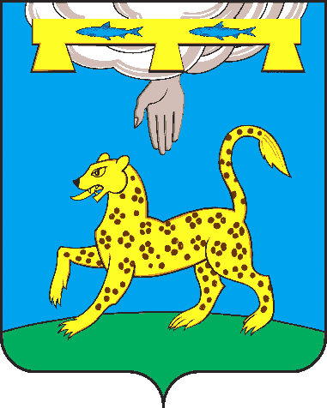

ПСКОВСКАЯ ОБЛАСТЬ

**АДМИНИСТРАЦИЯ ПСКОВСКОГО РАЙОНА**

**ПОСТАНОВЛЕНИЕ**

|  |  |
| --- | --- |
| 28.12.2024 | № 213 |

г. Псков

**О внесение изменений в постановление Администрации Псковского района от 30.03.2023 года № 52 «Об утверждении Положения о порядке проведения конкурса на реализацию заявок территориальных общественных самоуправлений на территории муниципального образования «Псковский район»**

В соответствии с Федеральным законом от 06.10.2003 № 131-ФЗ  
«Об общих принципах организации местного самоуправления в Российской Федерации» и Уставом муниципального образования «Псковский район» принятого решением Собрания депутатов Псковского района от 29.02.2012 № 313, в целях активизации деятельности территориального общественного самоуправления по привлечению населения к решению вопросов местного значения, реализации творческого потенциала населения по месту жительства, поддержки и поощрения территориального общественного самоуправления:

1. Внести в Положение о порядке проведения конкурса на реализацию заявок территориальных общественных самоуправлений на территории муниципального образования «Псковский район» следующие изменения:

1.1. п. 7 разд. 1 «Общие положения» изложить в новой редакции «Совокупный объем денежных средств, предоставляемый одному ТОС на реализацию проекта, не может быть меньше 100 000, 00 рублей и не может превышать 400 000,00 руб.».

2. Внести в состав конкурсной комиссии по проведению конкурсного отбора на реализацию заявок территориальных общественных самоуправлений на территории муниципального образования «Псковский район» Приложение № 2 к Постановлению Администрации Псковского района, следующие изменения:

2.1. Исключить из состава конкурсной комиссии:

- Заместителя председателя конкурсной комиссии – Первого заместителя Главы Администрации Псковского района Колинко Святослава Любомировича;

- Члена конкурсной комиссии – Заместителя председателя комитета по ЖКХ, строительству и архитектуре Косареву Дарью Владимировну;

- Члена конкурсной комиссии – Директора МБУ «Псковский районный Центр культуры» Кремнева Юрия Николаевича;

2.2. Включить в состав конкурсной комиссии:

- Заместителя председателя конкурсной комиссии – Заместителя Главы Администрации Псковского района Кремнева Юрия Николаевича;

- Члена конкурсной комиссии – Председателя комитета по ЖКХ, строительству и архитектуре Супову Екатерину Викторовну;

- Члена конкурсной комиссии – И. о. директора МБУ «Псковский районный Центр культуры» Иванова Алексея Витальевича;

3. Настоящее постановление вступает в силу со дня его официального опубликования.

4. Настоящее постановление подлежит официальному опубликованию в газете «Псковская провинция» и размещению в сети Интернет на официальном сайте муниципального образования «Псковский район».

5. Контроль исполнения настоящего постановления оставляю за собой.

Глава Псковского района Н.А. Федорова